**ESCUELA NORMAL DE EDUCACIÓN PREESCOLAR**

**CICLO 2020-2021**



Estrategias para el desarrollo socioemocional

Maestra: Martha Gabriela Ávila Camacho

Alumna: Ana Cecilia Villanueva García #20

Evidencia unidad 2:

*“Diagnóstico de habilidades socioemocionales”*

Competencias

* Detecta los procesos de aprendizaje de sus alumnos para favorecer su desarrollo cognitivo y socioemocional.
* Emplea la evaluación para intervenir en los diferentes ámbitos y momentos de la tarea educativa para mejorar los aprendizajes de sus alumnos.

mayo de 2021. Saltillo, Coahuila.

Introducción

El siguiente escrito es un breve diagnóstico sobre ~~los niños del grupo~~ de segundo grado sección B del Jardín de niños Juan Enrique Pestalozzi en base a la aplicación de instrumentos realizados durante este ciclo escolar y aplicados durante la jornada de prácticas del 10 al 21 de mayo de 2021.

Con el fin de evaluar sus emociones y como estas influyen en el contexto al que estamos habituados y como los padres de familia al igual que los niños llevan esta nueva normativa y como este cambio ha impactado a los niños.

Se observará con detenimiento el comportamiento que muestra el niño durante clase para verificar la perspectiva de los padres hacia sus hijos. Combinando de esta forma lo que ellos como padres observan en casa con lo que nosotras como practicante observamos en el ámbito escolar.

~~El grupo de 2do grado sección B del jardín de niños Juan Enrique Pestalozzi cuenta con 36 alumnos de los cuales alrededor de 10-13 alumnos atienden clases. Durante el periodo de practicas del 10-21 de mayo de 2021 tuve la oportunidad de observar su des envolvimiento en clase; en general son un grupo muy participativo, al inicio y al final de la clase se saludan con mucho ánimo, son muy sociales entre sí, la convivencia entre ellos se da de manera muy orgánica.~~

~~Ellos tienen actividades que se suben a un grupo de Facebook en el cual se puede observar el apoyo de los padres y en donde los niños se ven con más confianza y ya más acostumbrados a la cámara, las clases en línea son dos veces a la semana una hora al día y estas son atendidas por algunos alumnos.~~

~~En cuanto a la maestra a cargo, es una persona muy cariñosa con ellos, siempre les esta diciendo que sus trabajos son muy bonitos o que le gusto mucho como trabajaron ese día; ella les da un estimulo constante ya que por lo que me contó durante la observación algunos de los padres son algo ausentes por lo que ella intenta ser ese apoyo o ese estimulo constante en la vida de los pequeños.~~

Keira es una pequeña de 4 años que es muy inteligente, pero la pude observar muy cohibida, es una niña que al hacerle cuestionamientos lo primero que hace es voltear a ver a su madre en busca de aprobación y respuestas, tienes que repetirle en diversas ocasiones que la pregunta es hacia ella y no para su madre, hay que estimularla constantemente para que tome confianza y pueda contestar, al emitir sus respuestas usa un tono de voz muy bajo.

La madre de Keira siempre esta cerca como una especie de apoyo y a pesar de que ella hace sus actividades y si trabaja la situación con ella es que la mamá quiere hacerle las cosas, la presiona mucho y cuando le preguntan algo a la niña, la señora le dice con mucha hostilidad que conteste, ante esto Keira grita sus respuestas con la mirada agachada. La ayuda de la madre se basa en decirle casi gritando “Keira hazlo”, “Keira pon atención”, “Keira, no”.

La maestra a cargo de este grupo ya me había comentado un poco acerca de esta dinámica que algunos de los padres tienen con sus hijos y una en la cual pude observarlo fue en Keira a la cual tuve que apagarle el micrófono en algunas ocasiones para que no se escuchara su madre hablándole de forma ruda.

Le realice una entrevista a la madre de Keira que arrojo los siguientes datos:

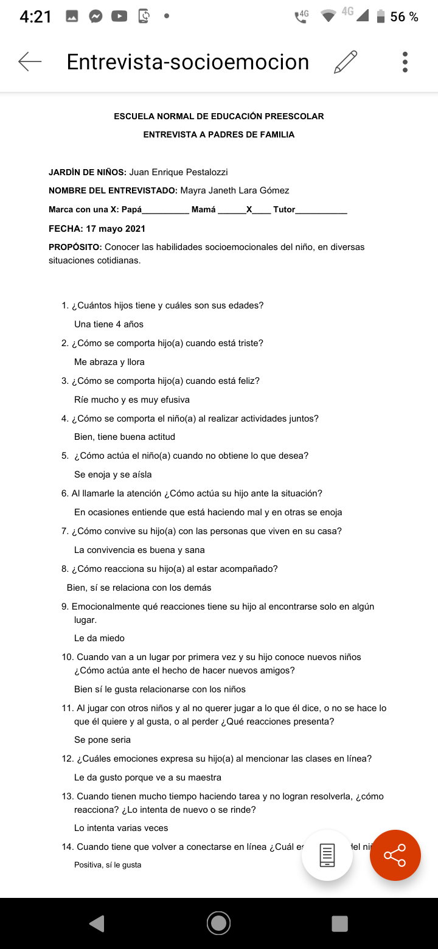

Podría decir que en efecto y como se menciona en las primeras preguntas la menor es una persona que hace caso a las indicaciones, siempre se le ve sonriendo, pero siempre tiene una actitud pasiva cuando la mamá esta cerca, como dice en la pregunta 5 y 6 cuando algo no sale como ella espera se enoja y comienza a gritar o tirar manotazos y cuando la madre le llama la atención tal vez no lo haga de la manera correcta ya que la actitud de ella empeora y apagan por un momento la cámara.

En cuanto a la convivencia familiar no dudo que se lleven bien ya que en ocasiones se podía escuchar otros menores alrededor y Keila les sonreía o se reía con ellos, cuando se trata de convivir, jugar, pasar el rato no cuestiono que se lleven bien pero al momento de entrar en una situación de seriedad en donde hay que mantener el orden la madre no sabe como trasladarse a ella ni a su hija de un momento a otro ya que se puede escuchar la frustración de ella cuando su hija no hace las cosas como quiere. Siento que espera que haga caso como un adulto y cuando no los obtiene de esa manera ya que evidentemente ella es una niña, la madre se frustra y esto lo transmite a Keira haciéndola una alumna pasiva con miedo a la reacción de su madre al equivocarse.

Aparte considero que hay un gran apego de la niña hacia su madre ya que una ocasión pude ver como se aferraba al brazo de ella para que no se fuera por lo cual el estar en un lugar sin su madre le causa mucho estrés.

En cuanto a la relación con sus compañeros si se puede notar como se llevan muy bien, ya que se saludan cada que se ven, se preguntan cómo están y cuando se les pide que se hagan cuestionamientos entre ellos, lo hacen excelentemente.

Como menciona la madre si se ve que las clases le emocionan, no solo en la evidencia que sube al grupo de Facebook donde en los videos se le ve muy risueña y muy obediente, y en su asistencia es constante.

Algo que creo tiene que ver con el hecho de que le emocionen las clases es su relación con la maestra la cual es muy buena donde la maestra es de gran estimulo emocional para los niños ya que sirve como refuerzo a su confianza y autoestima debido a las constantes palabras de apoyo y cariño. La edad a la que va dirigida esta etapa educativa hace que los sentimientos y emociones estén presentes en todas las actividades que realizamos con el alumnado en el aula. (Salguero, 2011)

Como maestros el estimular a tu alumnado con actitudes, palabras y gestos positivos los haces entrar en confianza y sentirse más seguros, esto convertirá a los alumnos en alumnos más confiados y con más ganas de trabajar ya que relacionaran el aula con sucesos positivos.

|  |  |  |  |  |
| --- | --- | --- | --- | --- |
| **Área Socioemocional** | **Inicial** | | **Final** | |
| **Si** | **No** | **Si** | **No** |
| Se adaptó fácilmente al grupo. | **X** |  | **X** |  |
| Se adaptó a las clases en línea. | **X** |  | **X** |  |
| Escoge sus propios amigos(as). | **X** |  | **X** |  |
| Participa en actividades grupales. |  | **X** |  | **X** |
| Se muestra dispuesto y emocionado, | **X** |  | **X** |  |
| Expresa cuando no comprende alguna indicación |  | **X** |  | **X** |
| Se relaciona bien con sus compañeros(as). | **X** |  | **X** |  |
| Interrumpe cuando se están dando indicaciones |  | **X** |  | **X** |
| Comprende y sigue indicaciones. | **X** |  | **X** |  |
| Muestra dificultad para comprender indicaciones en la clase en línea | **X** |  | **X** |  |
| Respeta a sus compañeros y espera su turno. | **X** |  | **X** |  |
| Es cuidadoso con el material | **X** |  | **X** |  |
| Sonríe alegremente. | **X** |  | **X** |  |
| Muestra motivación al asistir a la clase en línea. | **X** |  | **X** |  |
| Muestra seguridad en lo que hace. |  | **X** |  | **X** |
| Menciona lo que le hace sentir felicidad, tristeza y enojo. | **X** |  | **X** |  |
| Tiene el conocimiento de lo que se debe de hacer para regular sus propias emociones. |  | **X** |  | **X** |
| Dialoga para resolver conflictos. | **X** |  | **X** |  |
| Defiende sus ideas. |  | **X** |  | **X** |
| Reconoce lo que puede hacer con ayuda y sin ayuda. | **X** |  | **X** |  |
| Respeta las reglas de convivencia. | **X** |  | **X** |  |
| Demuestra generosidad al elaborar actividades en conjunto. | **X** |  | **X** |  |

En cuanto a su confianza y seguridad creo que se ha visto dañada significativamente debido a que, en cuanto a sus ideas, comentarios, etc. No los expresa hasta no ver la reacción de su madre. También no se expresa o no participa en las actividades de manera oral a menos que se le pregunte o como pude llegar a ver cuando la madre le decía que levantara la mano.

Como mencione antes es una niña que trabaja, que escucha, que sigue indicaciones y cuida su material, pero la situación es la frustración y la inestabilidad que su madre le transmite con la poca paciencia que le tiene y la manera en la que se dirige hacia ella.

Es una niña que necesita de alguien que le transmita tranquilidad, seguridad, cariño y confianza para que pueda desarrollarse lo mejor posible ya que es una niña muy inteligente, atenta y amigable solo que emocionalmente no se le presta mucha atención.

Los especialistas más destacados en este tema como por ejemplo Paris Lipson y Wixson (1983), Pintrich (1989), Pintrich y De Groot (1990) opinan que, para tener buenos resultados académicos, los alumnos necesitan poseer tanto "voluntad " como "habilidad". Y para que los alumnos desarrollen la voluntad hay que estudiar y aplicar por medio de diversas estrategias el desarrollo socioemocional. Actividades o dinámicas dentro del aula que les motiven y que les permita percibir el aula como un lugar emocionalmente seguro y amigable para ellos.

No queda reducido exclusivamente al plano cognitivo en sentido estricto, sino que hay que contar también con otros aspectos motivacionales como las intenciones, las metas, las percepciones y creencias que tiene el sujeto que aprende, para que de esta manera sea evidente el equilibrio y que si, es un lugar seguro pero este mismo tiene reglas y tanto el aula como los niños estén equilibrados.

Bibliografía

Salguero, M. J. C. (2011). Importancia de la inteligencia emocional como contribución al desarrollo integral de los niños/as de educación infantil. *Pedagogía magna*, (11), 178-188.

García Bacete, F. J., & Doménech Betoret, F. (1997). Motivación, aprendizaje y rendimiento escolar.